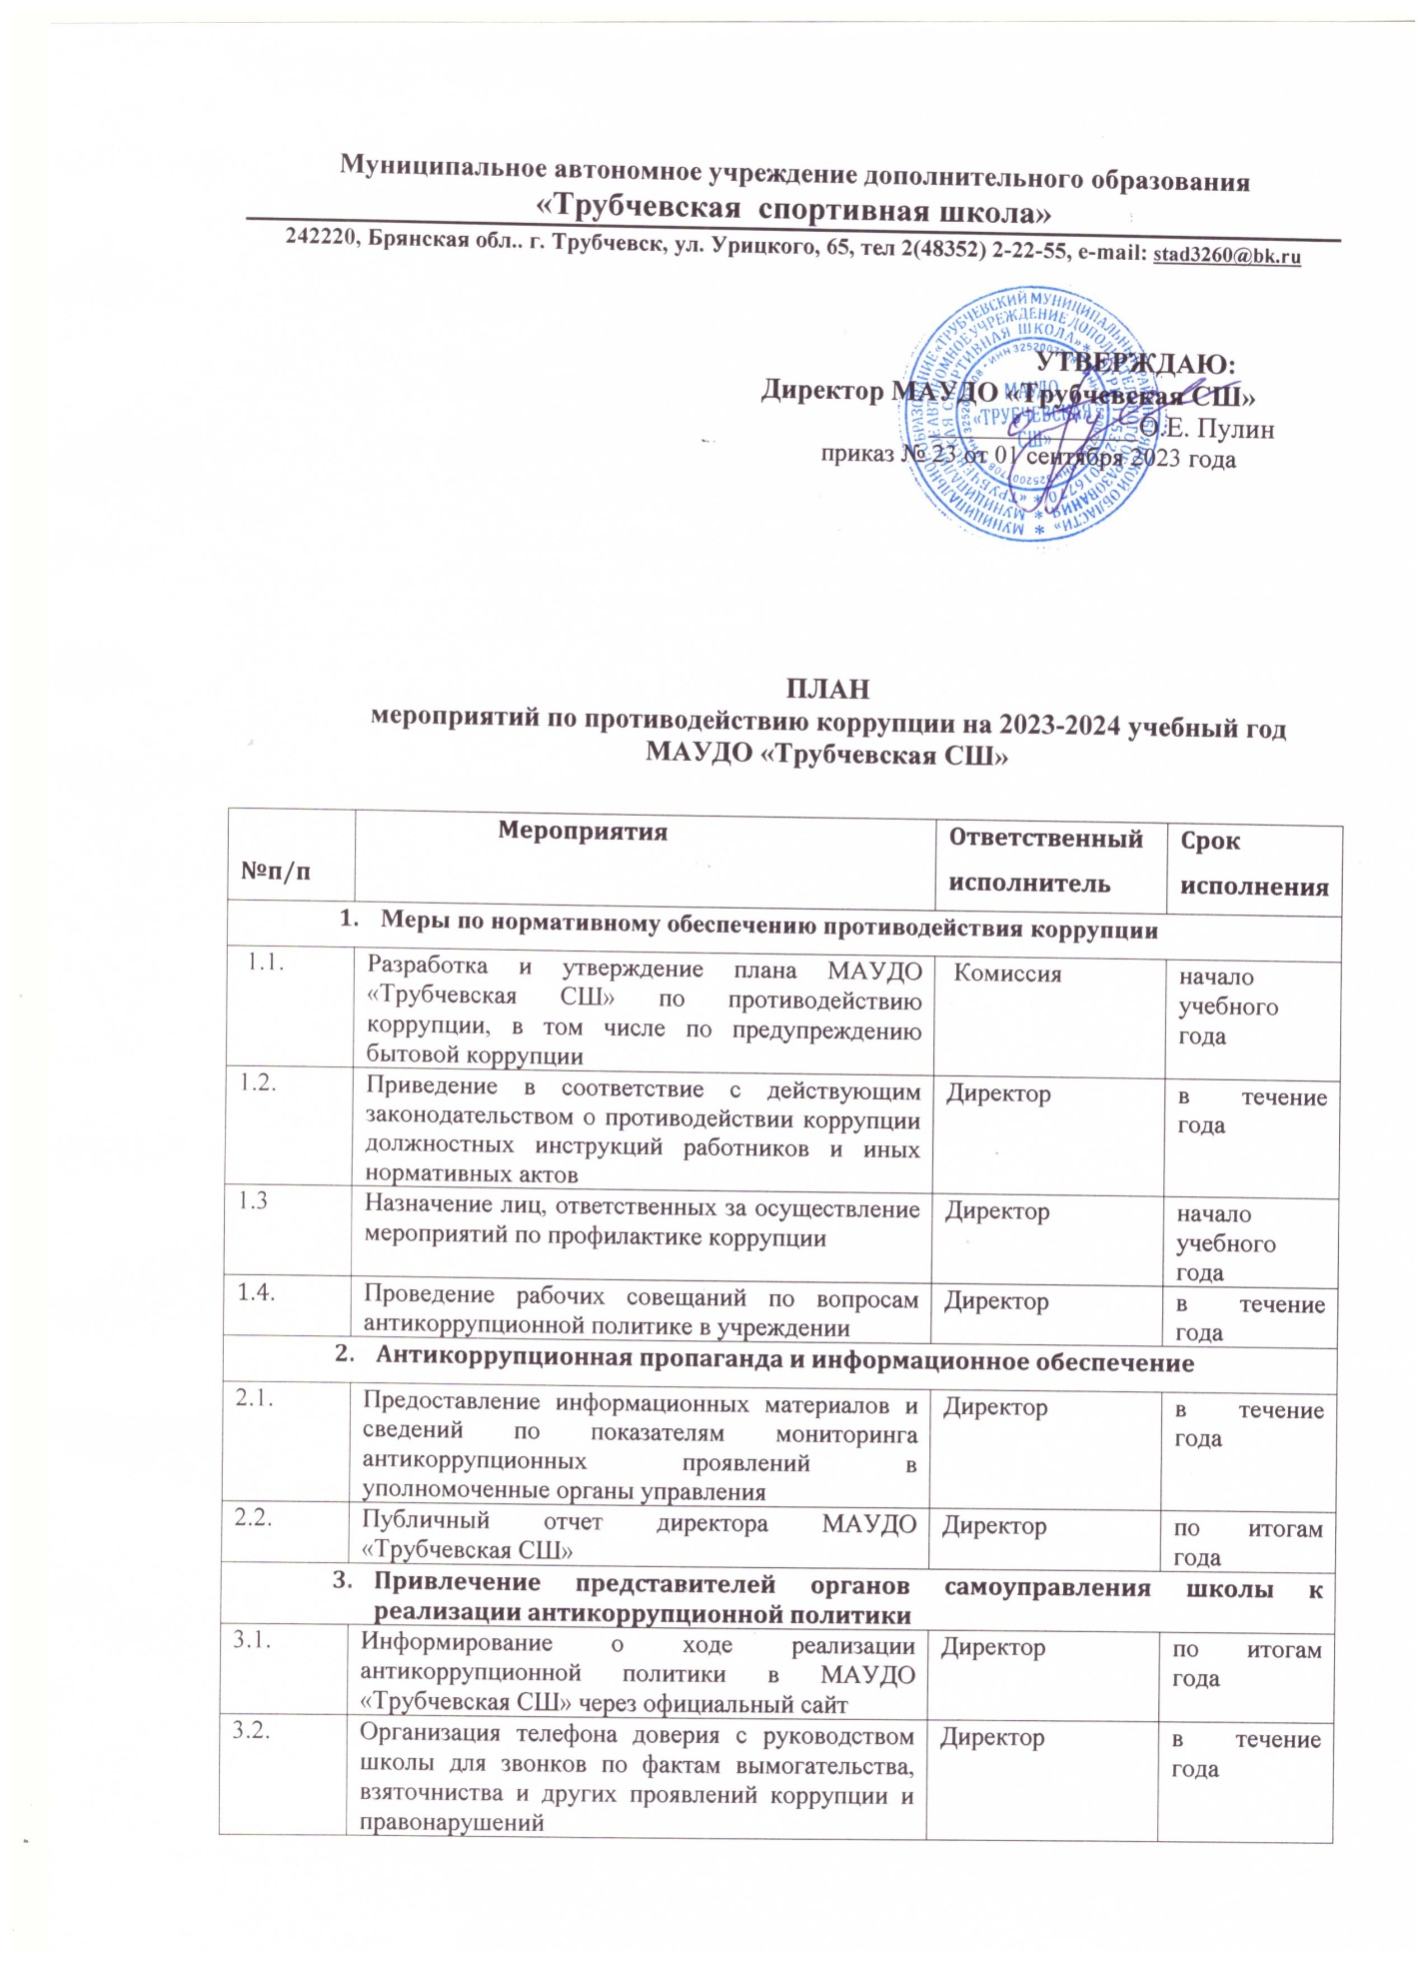

3.3. | Осуществление личного приема граждан администрацией учреждения по вопросам проявления коррупции | Директор | в течение года
3.4. | Рассмотрение в соответствии с действующим законодательством обращений граждан, содержащих сведения о коррупции по вопросам, находящихся в компетенции администрации школы | Директор | в течение года
3.5. | Усиление контроля за недопущением фактов неправомерных сборов денежных средств с родителей (законных представителей) обучающихся | Директор | в течение года
3.6. | Информирование сотрудников учреждения об изменениях в действующем законодательстве в сфере образования | Директор | в течение года
3.7. | День открытых дверей школы | Директор | май
3.8. | Размещение на сайте школы правовых актов антикоррупционного содержания | Директор | в течение года
3.9. | Активизация работы по принятию решения о распределении средств стимулирующей части фонда оплаты труда | Комиссия | в течение года
3.10. | Привлечение к дисциплинарной ответственности работников школы, не принимающих должных мер по обеспечению исполнения антикоррупционного законодательства | Директор | по факту
3.11. | Встреча педагогического коллектива с представителями правоохранительных органов | Директор | октябрь

